Escuela Superior Politécnica de Chimborazo
Facultad de Informática y Electrónica
Software


Actividad Autónoma Colaborativa. Diagrama de arquitectura

Integrantes:
Fernando David González Quezada 6774 Nelly Dayana Paladines Napa 6784

Asignatura: Aplicaciones Informáticas II
Profesor: Ing. Julio Roberto Santillán

Fecha: 06 de julio de 2025


Escuela Superior Politécnica de Chimborazo
Facultad de Informática y Electrónica, Ingeniería en Software

Diagrama de Arquitectura
La arquitectura del proyecto está compuesta por sensores IoT (ESP32, Arduino) que recolectan datos ambientales como temperatura, humedad e irradiancia. Estos datos se transmiten mediante el protocolo MQTT a un backend desarrollado en Node.js, el cual procesa, valida y almacena la información en Firestore. Para el entrenamiento del modelo de predicción, se emplea PostgreSQL y un modelo de Machine Learning implementado en Python. La interfaz web, creada con React, Vite y TailwindCSS, permite visualizar datos y predicciones. Todo el sistema se despliega en Firebase, que proporciona hosting, autenticación y almacenamiento, como se evidencia en la Ilustración 1.

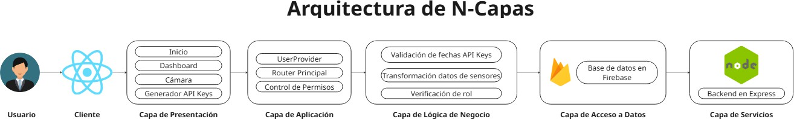
Ilustración 1: Diagrama de arquitectura del proyecto
Realizado por: González F.& Paladines D. 2025

Diagrama de Arquitectura-Componentes funcionales
La arquitectura del sistema se basa en la integración de diversos componentes funcionales. El componente de adquisición de datos incluye sensores IoT (ESP32, Arduino) que capturan información ambiental. Esta se transmite mediante el protocolo MQTT al componente de procesamiento, un backend en Node.js encargado de validar y estructurar la información. Los datos se almacenan en Firestore y PostgreSQL. Un componente de predicción ejecuta modelos de Machine Learning en Python para generar pronósticos. Finalmente, el componente de presentación está desarrollado con React y se despliega en Firebase, proporcionando una interfaz gráfica para usuarios finales, evidenciado en la Ilustración 1:


Ilustración 1: Diagrama de arquitectura del proyecto
Realizado por: González F.& Paladines D. 2025

Diagrama de Arquitectura-Composición por bloques
El sistema se compone de distintos bloques que trabajan juntos. Por un lado, se encuentran los sensores físicos (ESP32 y Arduino), que recopilan datos del ambiente. Luego, esa información viaja a través de internet a un servidor central, donde se analiza y almacena. Este servidor también se conecta con un sistema inteligente que predice el comportamiento de la energía solar. Los resultados se muestran en una página web fácil de usar, donde los usuarios pueden ver gráficos y predicciones. Todo esto funciona gracias a servicios en la nube como Firebase, en la Ilustración 1 se visualiza lo explicado.


Ilustración 1: Diagrama de arquitectura del proyecto
Realizado por: González F.& Paladines D. 2025

Conclusión

La arquitectura desarrollada para este sistema de predicción y monitoreo de energía solar evidencia un diseño estructurado en múltiples capas y componentes bien definidos, que responden tanto a necesidades técnicas como funcionales. A través de las tres perspectivas presentadas una técnica detallada, una centrada en los componentes del sistema y una más explicativa, se logra comprender integralmente el funcionamiento del sistema, desde la recolección de datos con sensores IoT hasta la presentación de resultados en una interfaz web.
Esta aproximación permite no solo garantizar la escalabilidad y mantenibilidad del sistema, sino también facilitar su comprensión para distintos perfiles de usuarios, desde desarrolladores hasta partes interesadas sin formación técnica. La implementación de herramientas modernas como React, Node.js, Firebase y Python, junto con una adecuada distribución de responsabilidades entre capas, refuerza la robustez de la solución propuesta y su potencial de aplicación en contextos reales.

